中国铁矿石价格指数（CIOPI）
中国钢铁工业协会 2019年5月16日印发

一、进口铁矿石价格（OPI）
5月16日，直接进口铁矿石62%品位干基粉矿到岸价格为94.93美元/吨（即1.5311美元/吨度），环比每吨上升0.76美元，升幅为0.81%，当月平均价格为93.92美元/吨。
5月16日，现货贸易进口铁矿石62%品位干基粉矿人民币含税价格为746.42元/吨，环比每吨上升8.59元，升幅为1.16%，当月平均价格为736.48元/吨。
5月16日，直接进口铁矿石58%品位干基粉矿到岸价格为86.48美元/吨（即1.4910美元/吨度），环比每吨上升0.99美元，升幅为1.16%，当月平均价格为85.28美元/吨。
5月16日，现货贸易进口铁矿石58%品位干基粉矿人民币含税价格为680.51元/吨，环比每吨上升10.21元，升幅为1.52%，当月平均价格为668.83元/吨。
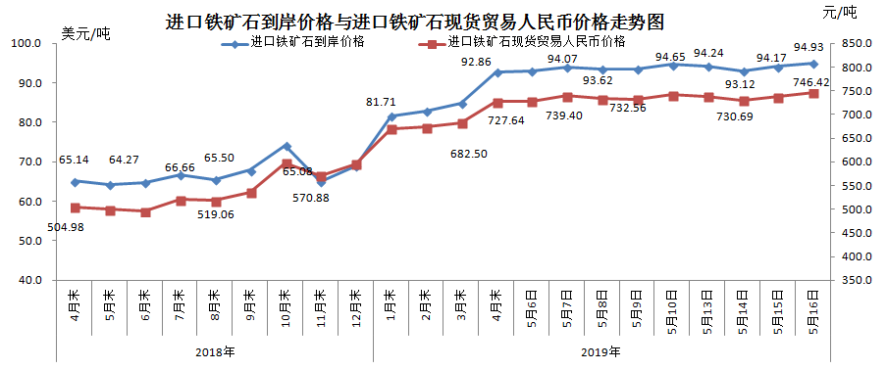
二、国产铁矿石价格
5月16日，国产铁矿石62%品位干基铁精矿含税价格为647.83元/吨，环比每吨上升0.93元，升幅为0.14%；比进口铁矿石低98.59元/吨，降幅为13.21%；当月平均价格为644.41元/吨，比进口铁矿石低92.07元/吨，降幅为12.50%。
5月16日，国产铁矿石65%品位干基铁精矿含税价格为726.20元/吨，环比每吨上升1.06元，升幅为0.15%；当月平均价格为722.33元/吨。
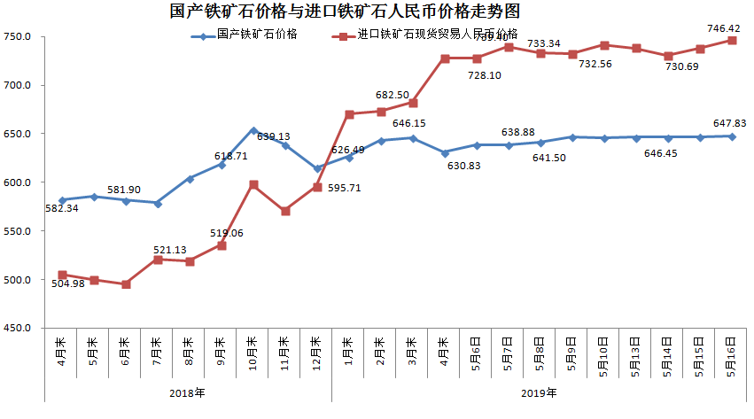三、中国铁矿石价格指数（CIOPI）
5月16日，中国铁矿石价格指数（CIOPI）342.42点，环比上升2.43点，升幅为0.72%。其中：国产铁矿石价格指数为294.56点，环比上升0.42点，升幅为0.14%；进口铁矿石价格指数为351.46点，环比上升2.81点，升幅为0.81%。
